マツダ 使用済ニッケル水素バッテリー 引取依頼票
宛先：マツダ株式会社 リサイクル推進グループ E-mail ：Battery_Recyle@mazda.co.jp
依頼日 | 西暦 年 月 日
ご依頼者情報 | 登録番号：T  会社名:  ㊞  店舗/営業所名：  所在地: 〒  ご担当者名:  Ｅメールアドレス：  電話番号： FAX番号：  定休日:
引取種類  (どちらかに✓) | □使用済自動車から取り外した廃棄部品  □使用過程車から取り外した部品（劣化や故障で使用済となったもの）
車名 | （例 アクセラ）
車台番号 | 型式（5桁－6桁 例 BYEFP-123456)： －
バッテリー  製造番号 | 9桁  （例145130001）： |  |  |  |  |  |  |  |  |  |  |  |  |  |  |  |  | ※記載場所は別紙参照
初年度登録年月 | 西暦 年 月 |  |  |  |  |  |  |  |  |  |  | 走行距離 |  | km
回収希望日 | 西暦 年 月 日 |  |  |  |  |  |  |  |  |  |  | ①受付後、引取に伺うまで１週間程度必要です。  ②直射日光、高温、多湿の場所を避け、風通しが良く、雨水、海水等で濡れない場所に保管してください。
バッテリーの  状態 | 確認内容 |  |  |  |  |  |  |  |  |  |  |  |  |  |  |  |  |  |  | 確認チェック
 | ・外観に破損、変形、液漏れはない。（破損等がある場合はその状態を下欄にご記入ください。）  ・HVバッテリーの鉄板やケースが無い場合は、引取りの対象外となりますので、鉄板やケースを外さないようにしてください。 |  |  |  |  |  |  |  |  |  |  |  |  |  |  |  |  |  |  | □
 | ・雨水にぬれない状態で保管されていた。  (雨水でぬれていた場合は屋内に移動させ乾燥させてください。） |  |  |  |  |  |  |  |  |  |  |  |  |  |  |  |  |  |  | □
 | サービスプラグが外れている事を確認し、サービスプラグのあった部分を絶縁テープでふさいでください。 |  |  |  |  |  |  |  |  |  |  |  |  |  |  |  |  |  |  | □
 | その他バッテリーの状態（詳しくご記入ください。）
廃車の状態 | わかる範囲で該当する記号、番号を○で囲んでお答えください。  廃車理由 ： Ａ 通常廃車 Ｂ 事故車 Ｃ 冠水車 Ｄ その他  Ｂ の場合の状態： １ 前部破損 ２ 後部破損 ３ 側部破損 ４ その他  Ｂ の場合のレベル： １ 全損 ２ 破損部以外修復可 ３ 修復可 ４ その他  Ｃ の場合の状況： １ 水没 ２ フロア浸水 ３ シート座面浸水 ４ 不明  【コメント記載欄】 上記質問で、それぞれのその他を選択した場合、具体に内容を記載ください。
振込口座^{※1.2} | 金融機関名 |  |  |  |  |  |  |  |  |  |  |  | 銀行 |  | 支店名 | 本店・支店
 | 金融機関コード |  |  |  |  |  |  |  |  |  |  |  |  |  | 支店コード
 | 口座種別 | １.普通 ２.当座 ３.貯蓄 |  |  |  |  |  |  |  |  |  |  | フリガナ
 | 口座番号 |  |  |  |  |  |  |  |  |  |  |  | 口座名義
マツダ株式会社は依頼者様の個人情報を引取記録および支払手続きにのみ使用し他の目的には一切使用いたしません。
※1郵便局をご利用の場合はゆうちょ銀行の口座番号をご記入ください。
※2マツダ販売会社の場合は、口座番号の記入は不要です。
別紙

■高電圧バッテリー製造番号記載場所について

製造番号は下図に示すようにバッテリーの側面に貼り付けられたラベルに記載してあります。
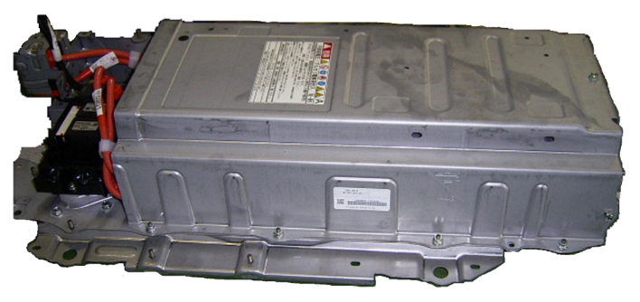

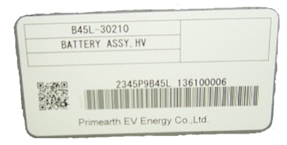
製造番号(9桁)
例：136100006
お問合せ先 ＴＥＬ 082-286-5723 （平日9：00～17：00）

